Wirkungsgrad der Pumpe
Sehen Sie sich den Film „Wärmeverteilung durch Heizungsumwälzpumpen“ an, nutzen Sie zusätzliche Informationen aus Ihrem Fachbuch und bearbeiten Sie die folgenden Aufgaben.

.

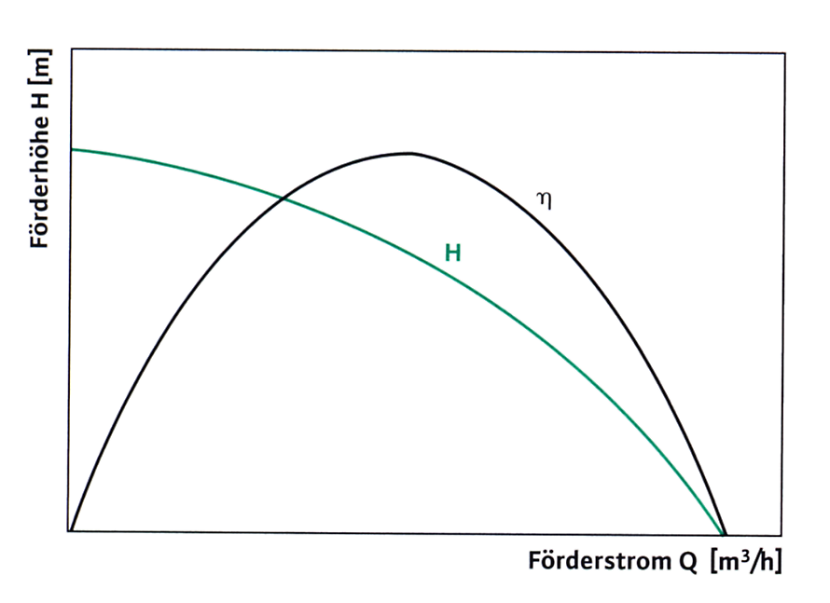
Der Wirkungsgrad jeder Maschine ist das Verhältnis der abgegebenen Leistung zur aufgenommenen Leistung. Dieses Verhältnis wird mit dem griechischen Buchstaben (Eta) gekennzeichnet.
Weil es keine verlustlosen Antriebe gibt, ist immer kleiner als 1 (100%).
Bei einer Heizungsumwälzpumpe setzt sich der Gesamtwirkungsgrad aus dem Motorwirkungsgrad (elektrisch und mechanisch) und dem hydraulischen Wirkungsgrad zusammen. Die Multiplikation dieser beiden Werte führt zum Gesamtwirkungsgrad.

Formel Gesamtwirkungsgrad: Formel Pumpenwirkungsgrad:

In welchem Bereich arbeitet eine Umwälzpumpe am besten?

